にぎわい文化部発表会 出展申込書

団体名
担当者名
連絡先 | 電話
連絡先 | メール
展示内容  （具体的に）  ※全部でA0サイズまで |  | 例）短冊（70×400mm）×15枚など  ※立体物の展示はワイヤーにかけられるもののみです。
展示方法  ※○を付けてください |  | ワイヤー ・ ひっつき虫 ・ 養生テープ  （合成ゴム製粘着剤）
拡大展示の希望  ※希望者はチェック |  | □応募団体が少なかった場合、  通常より広い展示スペースでの展示を希望する
備考
相談したいことがあればご記入ください

【お問合せ・申込先】日進市にぎわい交流館
電 話 ：0561-75-6650 FAX ：0561-73-5810 メール nigiwai@me.ccnw.ne.jp

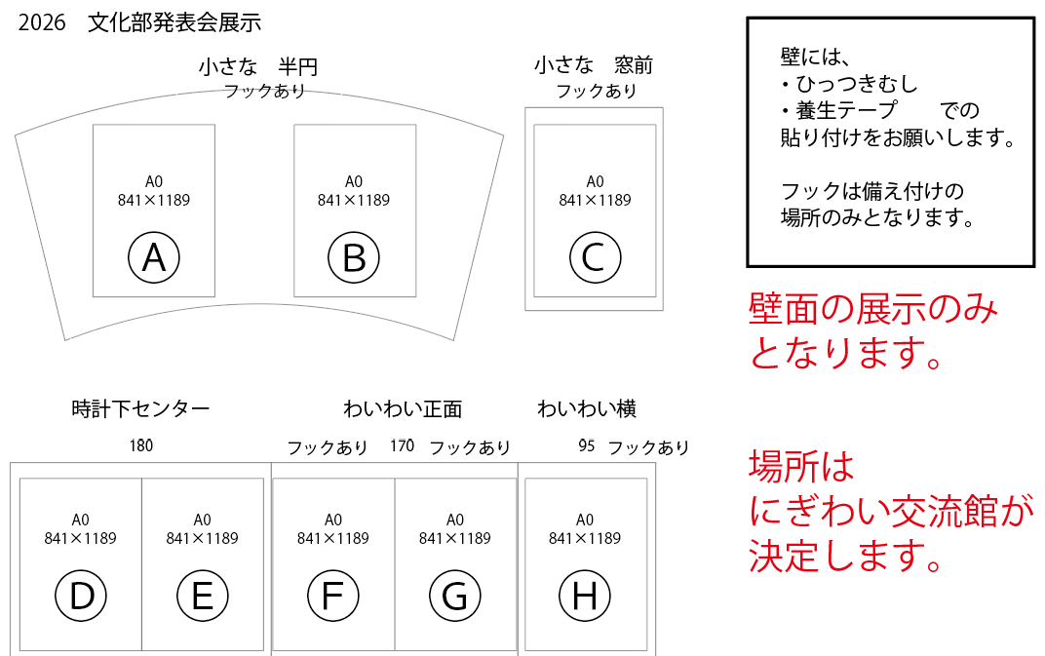
＜展示場所紹介＞

